***Álgebra Lineal***

***Práctica 3***

***Ejercicios realizados:***

***1,2,3,4,6,7a,8***

***Francisco Cuenca Salido***

**Ejercicio4**

**Resolver el ejercicio anterior con ordenador de una forma eficiente (ver ejercicio 5 de la práctica 2.**

**Solución:**

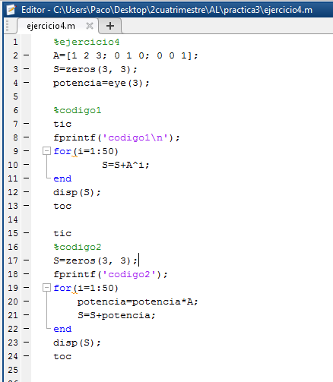

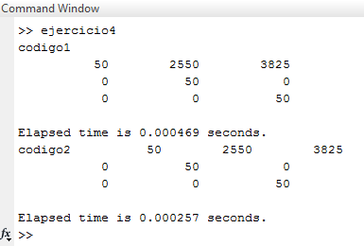

**Ejercicio 6:**

**Solución:**

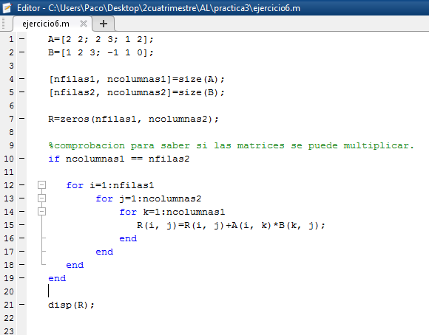

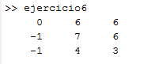

**Ejercicio 7:**

**7a**

